
PROGRAMA DE FORMAÇÃO CONTÍNUA EM MATEMÁTICA

PARA PROFESSORES DOS 1.º E 2.º CICLOS
ANO LECTIVO 2007/2008
Grandezas e Medidas
Tempo

Tarefa 1 - Medir o tempo
Segundo, minuto, hora, dia, semana, mês, trimestre, semestre, ano, década, século,...
Como relacionar as unidades de tempo anteriores?
Por que tem o nosso dia 24h?
Quantos dias tem um ano? A que corresponde esse tempo?

Tarefa 2 – Confusão de autocarros
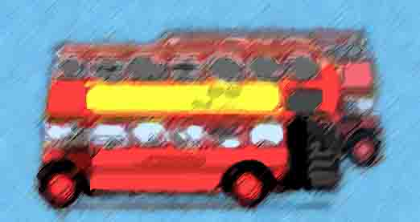
Um percurso de autocarro entre a Escola Amarela de cima e o Colégio Amarelo de baixo tem uma duração total de quarenta minutos.
A cada dez minutos partem dois autocarros, um de cada escola.
Quantos autocarros encontrará um autocarro que saia da Escola Amarela de cima até que chegue ao Colégio Amarelo de baixo?

Tarefa 3 – Relógios dessincronizados

Dois amigos combinam encontrar-se no aeroporto para viajarem juntos para a Jamaica.
Mas os seus relógios estão avariados. O relógio do João atrasa dois minutos em cada hora e o da Raquel adianta um minuto por hora.
Ambos acertaram os seus relógios às 6h00m quando partiram de suas casas em direcção ao aeroporto.
Quando chegam, ao mesmo tempo, os seus relógios distanciam-se em dez minutos.
A que horas chegaram realmente ao aeroporto? E que horas marcavam os seus relógios?

Tarefa 4 – Ângulos no relógio
Que ângulo formam os ponteiros de um relógio que marque 15h30m?

Tarefa 5 – Sexta-feira, 13
O dia de sexta-feira, 13, mete medo a muita gente. Alguns dizem que é um dia de azar! Será que este ano há algum? Ou já houve?
Todos os anos têm uma sexta-feira, 13? Justifica a tua resposta.
Áreas e Volumes (optimização)

Tarefa 6 – Muro
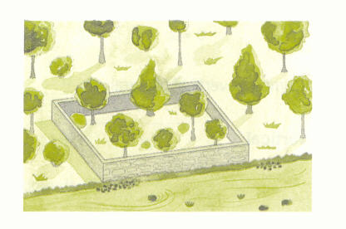
Pretende-se murar um terreno rectangular que está junto a um rio.
O muro junto ao rio custa 10 euros o metro linear e o muro das outras três paredes custa 2€ o metro linear.
Determina a área máxima de terreno que é possível vedar com 4800 €.

Tarefa 7 – Caleira
Uma folha de metal com $\text{10} \text{cm}$de largura vai ser dobrada de modo a formar uma caleira de paredes na vertical como se mostra na figura ao lado.
Determina a altura $x$da parede da caleira de modo a que a caleira transporte o máximo caudal de água possível.

Tarefa 8 – Economia no fabrico
Uma empresa fabrica caixas em cartão cortando duas faixas da mesma largura numa folha quadrada (cujo lado mede 30 cm), como mostra a figura.

Determina a medida, em cm, da largura da faixa que se retira e calcula, para esse caso, o volume da caixa obtida.

Nota: Será recomendável anteceder a resolução desta tarefa com a construção duma embalagem semelhante para que o aluno se aperceba de que a “profundidade” da caixa é de x cm.

Tarefa 9 – Caramelos, lda
Uma empresa pretende fazer caixas para embalar caramelos.
- Estuda (simula e constrói) as várias possibilidades para embalar 8 caramelos. E para 12?
- Investiga para outras quantidades.
- Se tivesses que escolher em cada caso uma caixa, qual escolherias? Argumenta convenientemente a tua escolha.

